Instructivo de Uso
Procesos de Atención al Usuario

Transferencia de Dominio

Versión 1.00.01
Septiembre de 2014

TABLA DE CONTENIDO

CONTROL DEL DOCUMENTO 3
1. INTRODUCCIÓN.- 4
PASOS PREVIOS PARA EL USO DEL PROCESO.- 6
2. USO DEL PROCESO.- 7
2.1. Requisitos del Proceso.- 8
2.2. Inicio del Proceso (Solicitud de Turno).- 10
2.3. Atención del Proceso (Atención de turnos).- 12
2.4. Formulario Workflow.- 14
2.5. Adjuntar Documentos.- 17
2.6. Proceso de Transferencia de Dominio. Etapa Solitud.- 19
2.7. Proceso de Transferencia de Dominio. Pago de Tasa.- 24
2.8. Orden de Pago.- 25
2.9. Solicitud de turnos con prioridad (Confirmados).- 26
2.10. Atención de turnos con prioridad (Confirmados).- 26
2.11. Verificación de pago. 27
2.12. RTV.- 28
CheckPoint.- 28
2.13. Genera Multa.- 29
2.14. Registro ANT.- 29
2.15. Entrega de informe y certificado.- 29
3. MENSAJES Y ERRORES DEL PROCESO.- 31
3.1. Etapa de Solicitud.- 31
3.2. Kiosco.- 31
4. GLOSARIO DE TERMINOS.- 32

CONTROL DEL DOCUMENTO

Versión | Fecha | Autor | Observación
1.00.00 | 27-05-2014 | Ing. Joel Macías. | Entrega versión 1 del documento.
1.00.01 | 20-08-2014 | Ing. Joel Macías. | Actualización de Versión

INTRODUCCIÓN.-

El presente documento está dirigido a todas las personas que requieran realizar una transferencia de dominio de un vehículo atendido desde el Centro de Atención al Usuario de la Agencia Nacional de Tránsito (ANT).

Se entiende por transferencia de dominio cuando un vehículo pasa a ser propiedad de una persona debido a uno de los siguientes motivos:

CAMBIO DE PROPIETARIO | Cuando existe una transacción de compra y venta
DONACIÓN O HERENCIA | El vehículo nace con factura del comprador pero se requiere de un cambio de propietario. Para este caso se debe incluir el ACTA de donación.
TRANSFERENCIA POR REMATE | Cuando los vehículos que son propiedad del estado son rematados en subastas públicas.
TRANFERENCIAS POR RIFAS O SORTEOS | El vehículo nace con factura del comprador pero se requiere de un cambio de propietario. Para este caso se debe incluir el ACTA de sorteo.

Se debe tener en cuenta que el sistema no permite generar trámites de renovación cuando el vehículo registra tiene registrado un trámite de transferencia de dominio en estado PENDIENTE.

Trámite Cambio de propietario Este trámite permite el traspaso legal de un vehículo de una persona (natural o jurídica) a otra. Los requisitos que se deben considerar para poder realizar este trámite son:
1.- | SOAT Vigente original.
2.- | Carta de compra- venta notariada y Registrada en el SRI.
3.- | Copias de cedulas de vendedores y compradores (de los cónyuges respectivos en caso de ser casados).
4.- | Copias de certificado de votación de vendedores y compradores (de los cónyuges respectivos en caso de ser casados).
5.- | Matricula original.
6.- | Improntas de motor y chasis (se tomaran en el centro de revisión, el valor de la tasa incluye el registro y toma de las improntas).
7.- | Carta de autorización notariada si el trámite lo realiza una tercera persona (por su seguridad si el trámite no lo va a realizar el comprador o el vendedor sino un tercero este debe estar debidamente autorizado).
8.- | Copia de RUC en el caso de empresas.
9.- | Copia de Nombramiento actualizado y documento de identidad del representante legal en caso de empresas.
10.- | Cancelación de las multas de tránsito que estén registradas a nombre del vendedor del vehículo.
11.- | Pueden existir casos especiales en los que se requiera documentación adicional.
Una vez que cancele estos valores en los bancos autorizados puede escoger el centro de revisión técnica vehicular más cercano para reservar el día y la hora en que desea realizar el trámite solicitado. Siguiendo este proceso evitará largas colas y será atendido ágilmente según el turno que haya reservado.

PASOS PREVIOS PARA EL USO DEL PROCESO.-

Para poder acceder a este proceso se tienen los siguientes requerimientos mínimos:

- Tener un navegador de Internet, de preferencia uno de los siguientes navegadores:
  - Internet Explorer 10
  - Google Chrome

- Tener el acceso directo a la aplicación, para ingresar al “SISTEMA NACIONAL DE TRÁNSITO DE LA ANT” debe digitar en la URL del navegador el siguiente link:
  - http://172.17.0.124:7021/axis/axis.jsp

Para acceder al proceso se deberá ingresar al sistema AXIS 4.0 a través de la pantalla de acceso al sistema, donde se deberá ingresar:

- Usuario.- Es el nombre de Usuario asignado por el departamento de sistema y/o seguridades de la institución para el uso del sistema. El Usuario siempre es personal y está sujeto a normas de seguridades, auditoría y control de acuerdo a las leyes del Ecuador.
- Clave de Acceso.- Es la clave o password del usuario. La primera vez es el mismo usuario. Al ingresar por primera vez el sistema exigirá el cambio de Clave de acceso antes de continuar.
- Servidor.- Es el nombre del servidor al cual debe ingresar (ATMPROD).

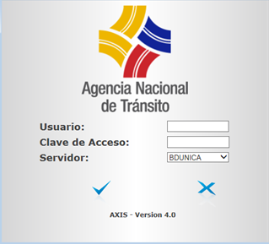
Fig. 1. Pantalla de Ingreso al Sistema ANT.

USO DEL PROCESO.-

Este proceso solo podrá ser iniciado por los usuarios autorizados para gestionar el trámite de Transferencia de Dominio que se atienden en las oficinas de Atención al Usuario y siempre seguirá los siguientes pasos:
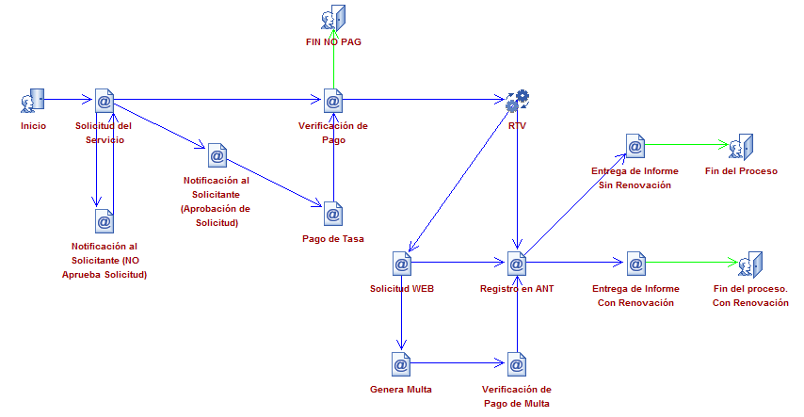
Fig. 3. Flujo del Proceso de Actualización de Datos de Personas Naturales.

Requisitos del Proceso.-
Los requisitos del proceso son los siguientes:
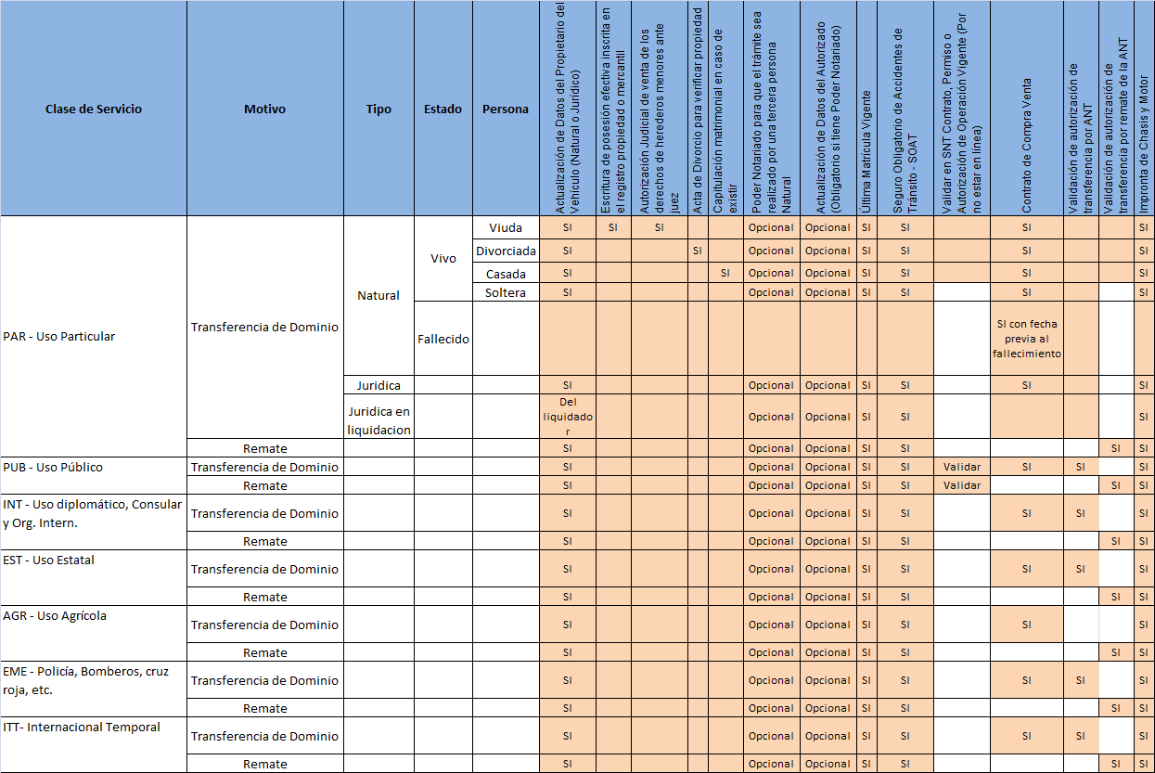

Notas:
- El trámite se lo inicia en el SRI. Se lo continúa en el GAD una vez que se valida la información del nuevo propietario.
- Para el caso de vehículos remarcados se debe solicitar la documentación de soporte.
- El trámite requiere de verificación de características (línea de RTV)
- En el caso que el trámite sea por un tercero se requiere de poder notariado.
- En el caso que el trámite lo realice el propietario debe realizar una actualización de datos.
- Si el trámite se hace luego de 30 días de realizada la transacción existe un cobro de MULTA
- Los bloqueos solicitados en la RES-110 Art.9 al 12 necesarios para este trámite se validarán contra el SNT.
- En caso de que el vendedor haya fallecido se debe realizar un análisis de fechas
- Los casos de remate deben ser validaciones contra el SNT
- En el GAD se registran los bloqueos por cambio de propietario y prenda comercial pero todos los bloqueos institucionales (SRI-Judicatura-Aduana-SENAE, etc.) debe realizarlos cada institución en ANT, esa información debe estar disponible en el SNT
- Excepto PARTICULARES/AGRICOLAS el trámite documental debe realizarse en ANT/CTE y se regulariza en el GAD que realiza la RTV y entrega:
- Certificado RTV
- Adhesivo
- Matrícula
- Para el caso de sorteo/donación Art. 75
- El vehículo nace con factura del comprador pero se requiere de un cambio de propietario. Para este caso se debe incluir el ACTA de sorteo/donación.

Inicio del Proceso (Solicitud de Turno).-

Este proceso lo inicia el usuario mediante el uso del kiosco para la solicitud del Servicio.
Para Solicitar el turno se deben realizar los siguientes puntos:
- Seleccionar la opción “Solicitar Servicio” (Fig 3.2 a).
- Seleccionar el tipo de Servicio “Matriculación” (Fig 3.2 b).
- Seleccionar Servicio “Transferencia de Dominio” (Fig 3.2 c).
- Digitar el número de placa (Fig 3.2 d).
- Obtener turno (Fig 3.2 e).

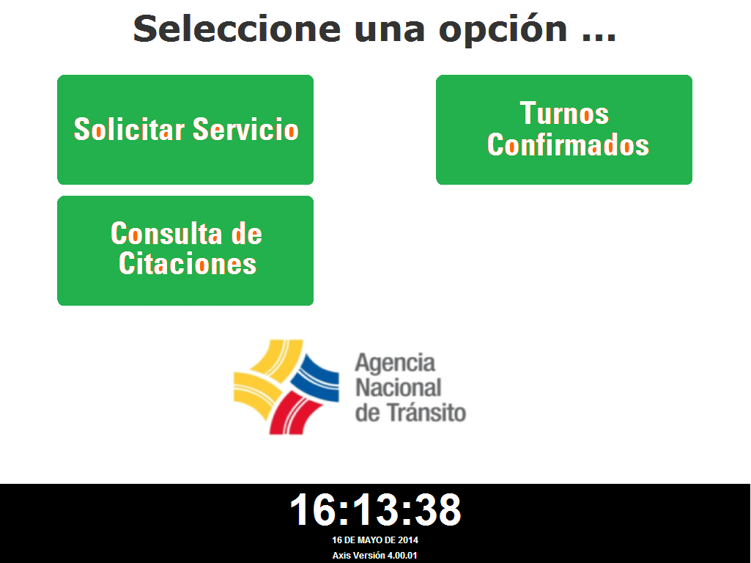
Fig 3.2 a

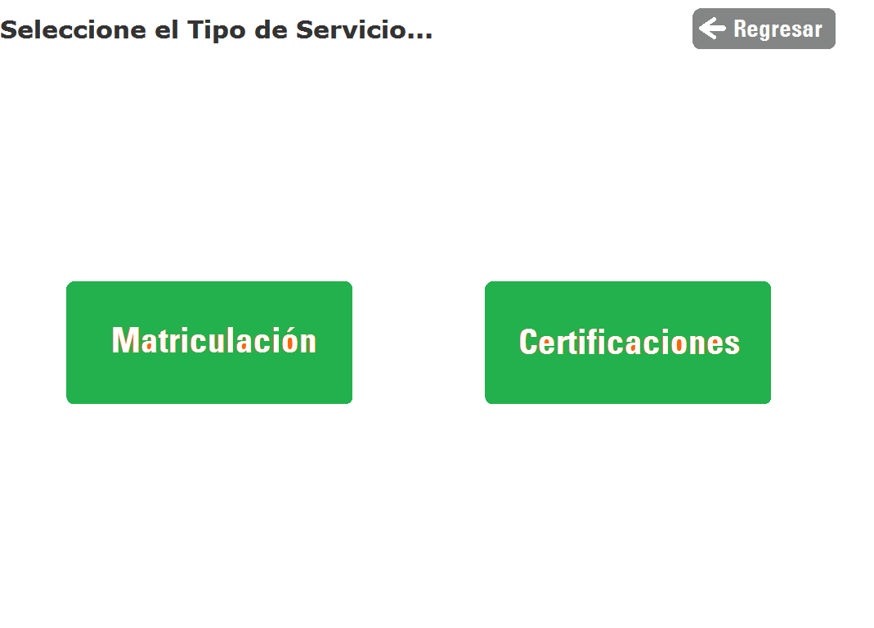
Fig 3.2 b
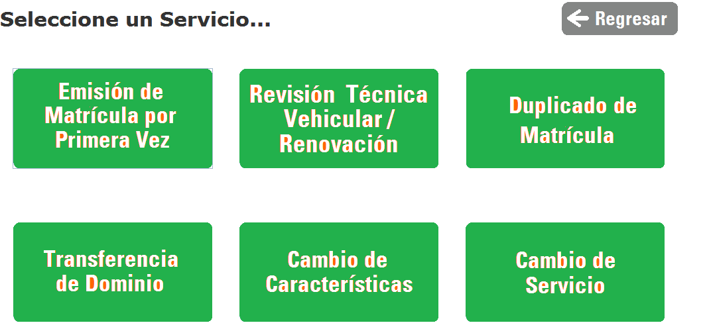
Fig 3.2 c
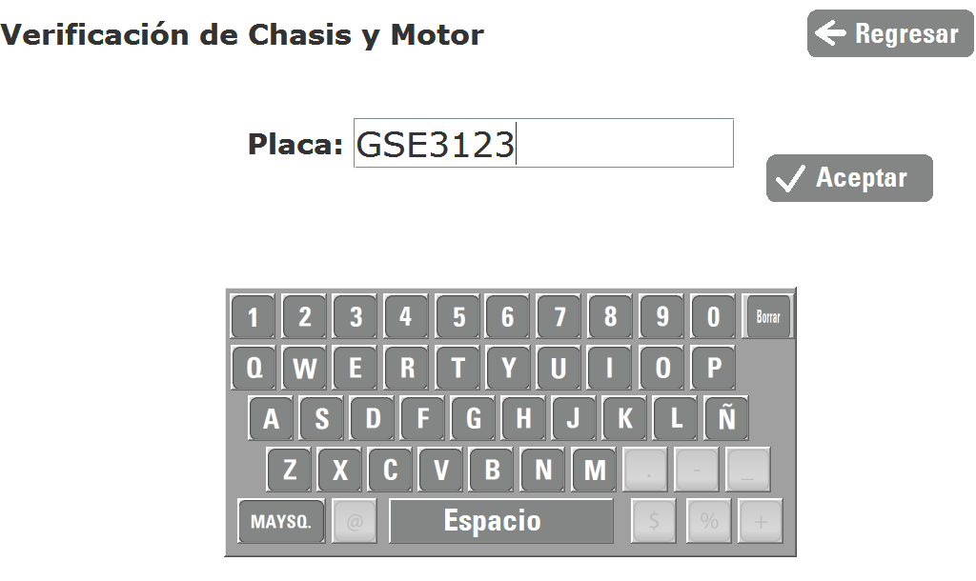
Fig 3.2 d
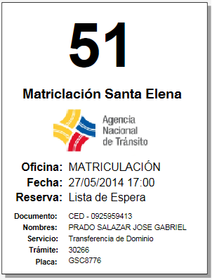
Fig 3.2 e

Atención del Proceso (Atención de turnos).-
Ingresado lo anterior le damos clic al icono  y nos presenta la pantalla de atención de Turnos.

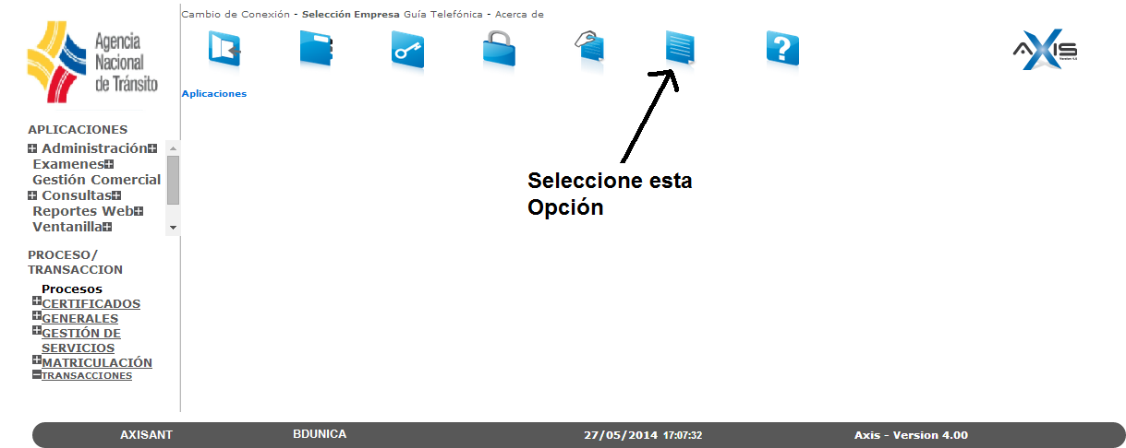
Figura 4.- Menú Principal

La siguiente pantalla permite gestionar la atención de Turnos.
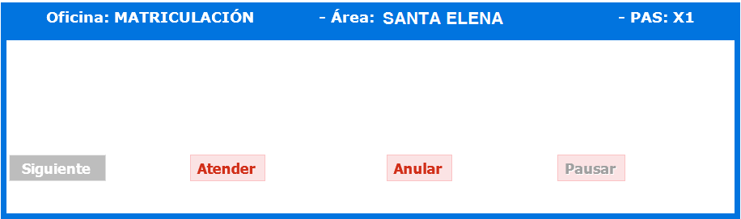
Atención de Turnos.
Para comenzar la atención del turno, el usuario debe dar clic en el botón “Siguiente”.
El número de turno asignado se mostrará en color rojo, esto nos indicará que el trámite ha sido asignado para la atención del usuario, el monitor alertará al usuario que se acercará al “PAS” asignado.

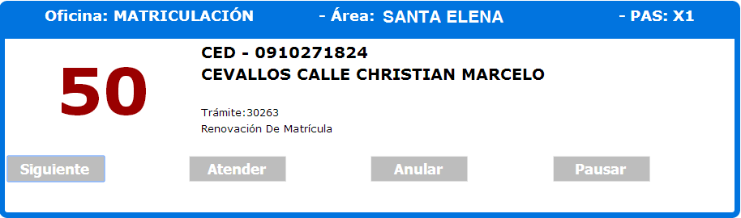
Datos del Turno.
Para comenzar la atención del turno en el “PAS” damos clic en el botón “Atender”.
Esta acción ejecutará el formulario Workflow
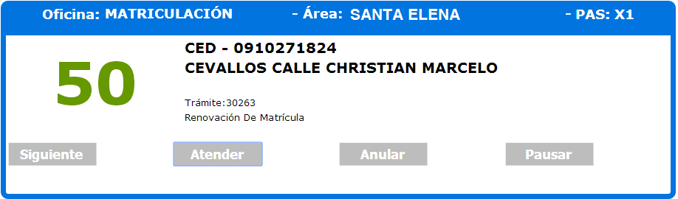

Formulario Workflow.-

Si la persona no ha realizado actualización de datos anteriormente, el sistema procederá a crear automáticamente el trámite de actualización (Para más detalle vea el proceso de actualización de datos), caso contrario la gestión del turno continuará con el trámite de “Transferencia de Dominio”.
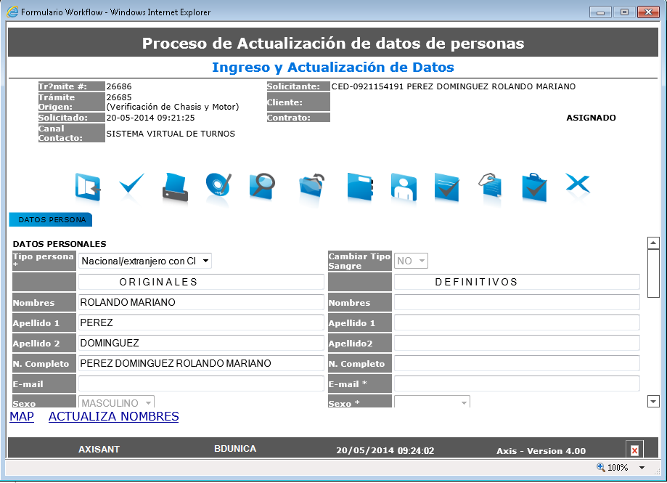
Figura 6.- Formulario de Ingreso y Actualización de Datos.

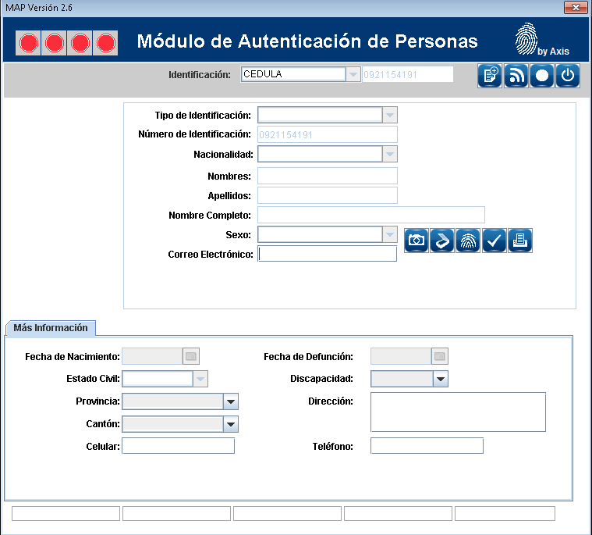

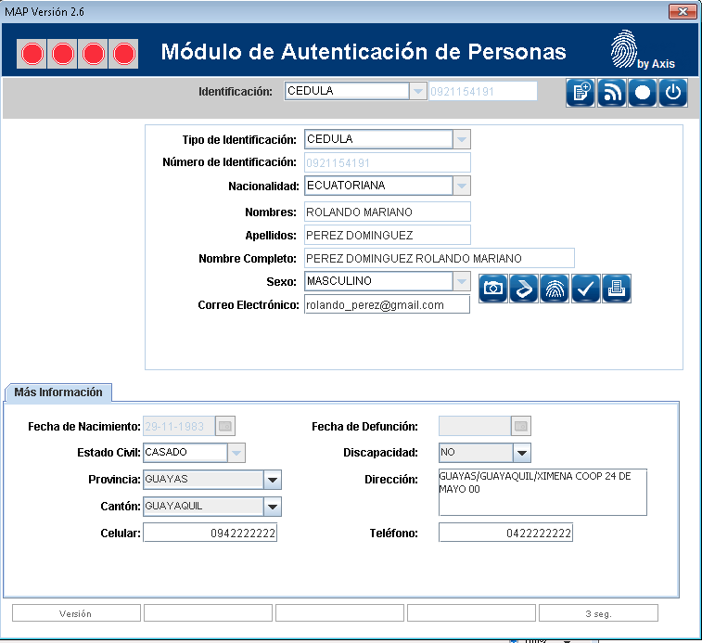

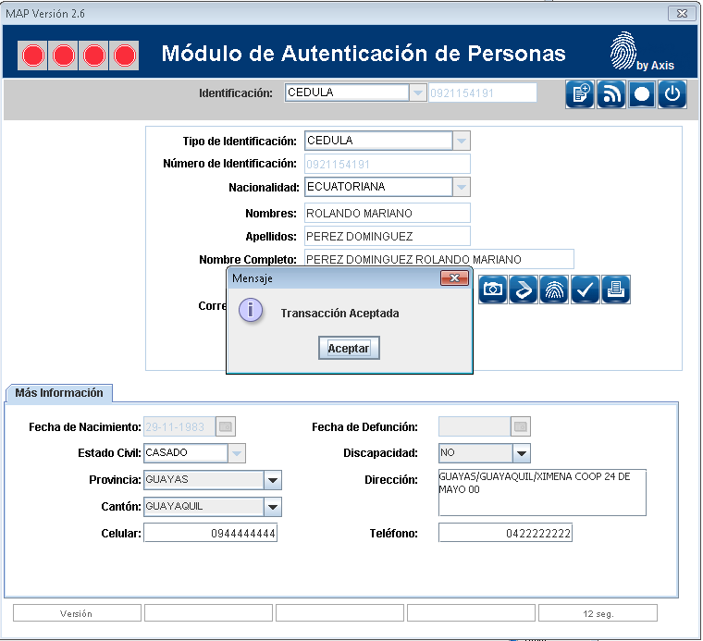

El reporte de Actualización de Datos de Persona será impreso y el mismo se debe escanear y adjuntar.
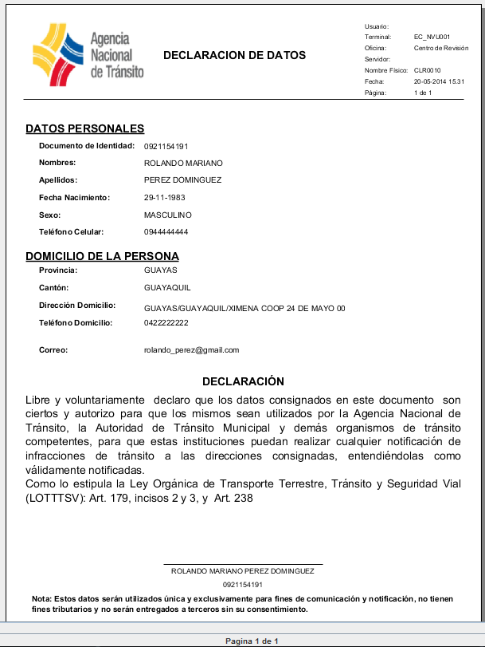
Figura 9.- Reporte Actualización de Datos Persona.

Adjuntar Documentos.-

Para cada proceso se puede configurar los documentos que se deben presentar, en el proceso de Actualización de Datos de Persona los documentos a adjuntar son los siguientes:

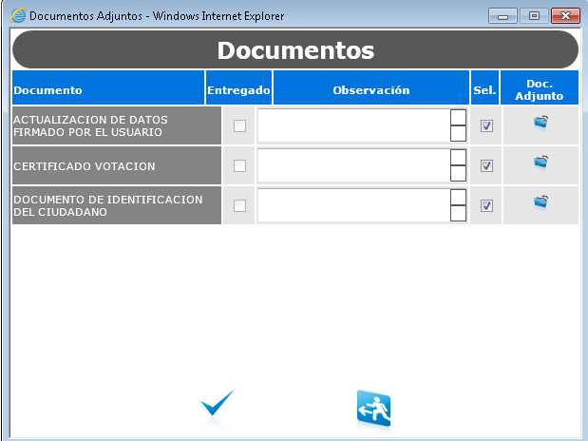
Figura 11.- Adjuntar Documentos.

Al hacer clic sobre el ícono de adjuntar documentos (Doc. Ajunto) presentará la siguiente pantalla de búsqueda y selección de archivos (figura 12).

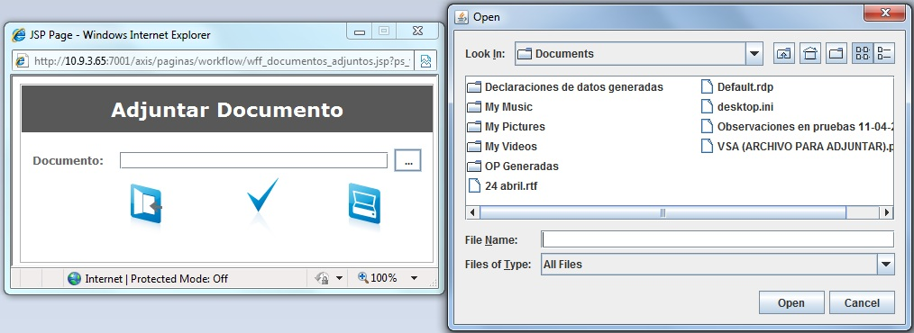
Figura 12.- Buscar/Seleccionar Archivos.

Si la selección de archivos fue exitosa y al hacer clic sobre el ícono de visto  de la pantalla de Adjuntar Documentos se presentará el siguiente mensaje (figura 13):

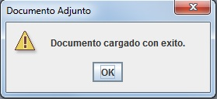
Figura 13.- Documento cargado.

Esto se realizará para todos los archivos que se deba adjuntar. Una vez adjuntados todos los documentos que solicita esta pantalla se hará clic sobre el visto de la pantalla y presentará el siguiente mensaje que indica que esta acción fue exitosa:

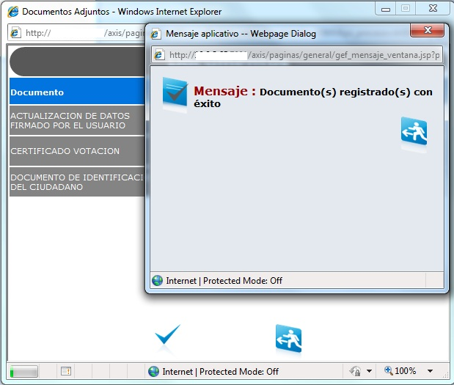
Figura 14.- Documentos registrados.

Cuando se finaliza con la acción de adjuntar documentos, entonces el trámite estaría listo para ser enviado (figura 15) a la siguiente etapa del flujo.


Figura 15.- Enviar Trámite.

Proceso de Transferencia de Dominio. Etapa Solitud.-
En esta etapa se procede a registrar los datos de la solicitud para la transferencia de dominio del vehículo.
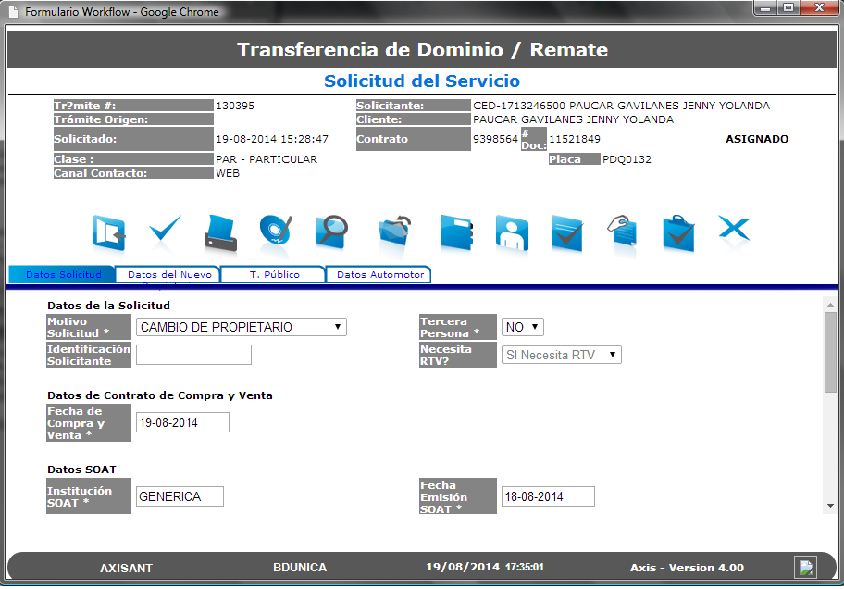

Datos de la solicitud
- Motivo Solicitud.- En este campo el usuario deberá seleccionar uno de los siguientes motivo de la transferencia:
  - CAMBIO DE PROPIETARIO
  - DONACIÓN
  - REMATE DE VEHICULO
  - SORTEO
- Tercera Persona.- En caso de que la persona que realiza el trámite es una tercera persona entonces de deberá seleccionar la opción SI.
- Identificación Solicitante.- En este ítem el usuario debe indicar la identificación de la persona que solicita la transferencia de dominio.
- Fecha de compra y venta.-Fecha en que se realiza la transacción de compra – venta del vehículo a transferir, con esta fecha el sistema valida el cobro de la multa por el retraso en registro de la compra-venta.
- Observación del contrato.- El sistema presenta en este ítem la validación de la fecha de compra y venta.
- Institución SOAT.- En este ítem el usuario debe indicar el nombre de la institución que emite el SOAT.
- Fecha de Emisión del SOAT, el sistema automáticamente calculará la fecha fin del SOAT sumándole 365 días a esta fecha ingresada.

Datos del Nuevo propietario
En esta pantalla el usuario deberá registrar los datos principales del nuevo propietario, es decir, se registra el nuevo propietario del vehículo.
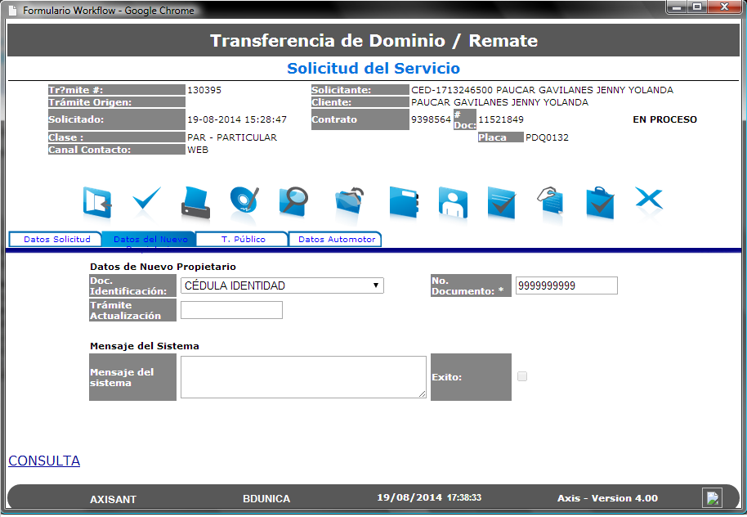

Datos del Nuevo Propietario.
- Doc . Identificación.- El usuario debe seleccionar el tipo de identificación que posee el nuevo propietario. Y puede ser:
  - Cedula de identidad
  - Pasaporte
  - RUC
- No. Documento.-Número del documento
- Nombre Completo.-Nombre del cliente
- Mensaje del Sistema.- Mensaje de validación del sistema
- Éxito.-Indica que los datos del propietario fueron validados exitosamente.

Transporte Público
Tener en cuenta que si se realiza una transferencia de dominio se un vehículo público el sistema al momento de aplicar la transacción realice de forma automática el cambio de servicio de público a particular.

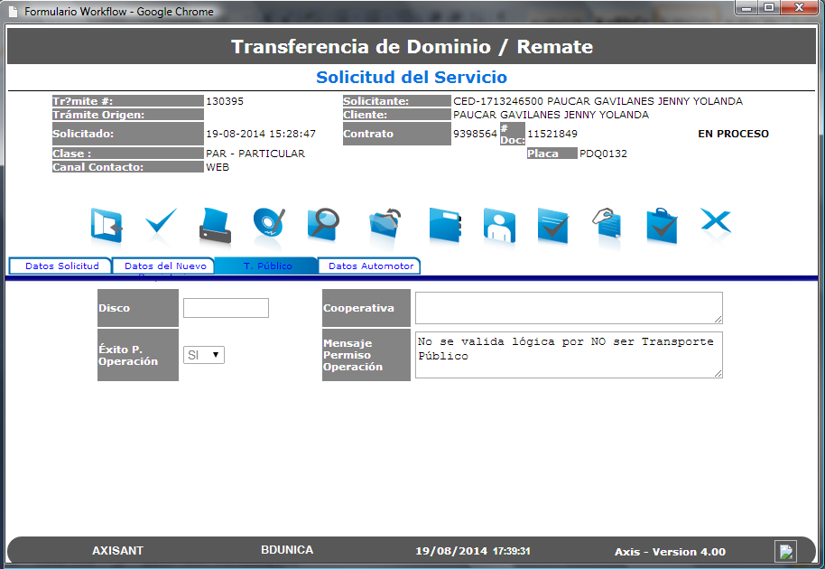

Datos del automotor.
En este formulario el sistema presenta los datos o características del vehículo que se va a transferir.
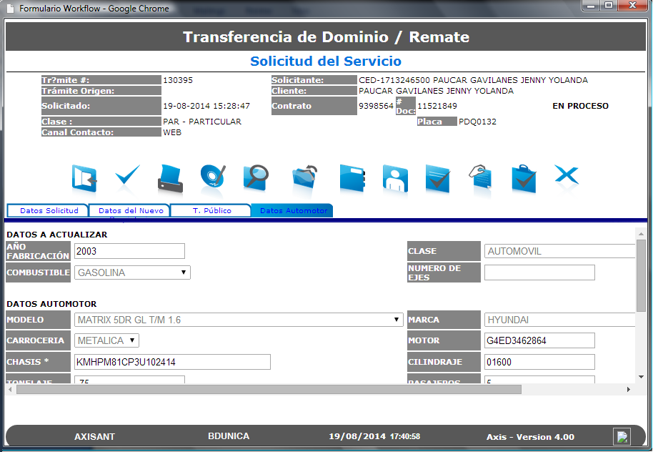

DATOS AUTOMOTOR.
Estos datos son las características del Vehículo.
Sus campos son solo de consulta, en este grupo no se modifican datos.
Documentos Adjuntos en etapa de Solicitud.
El proceso de adjuntar documentos es similar al de actualización de datos.

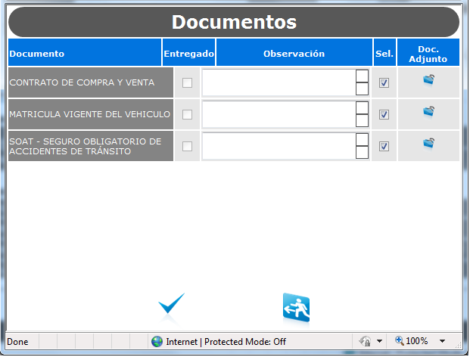

Proceso de Transferencia de Dominio. Pago de Tasa.-
El sistema evalúa con la placa ingresa si el vehículo ya tiene vencido el permiso de circulación, si el permiso de circulación esta vencido entonces el sistema genera el cobro de la RTV.

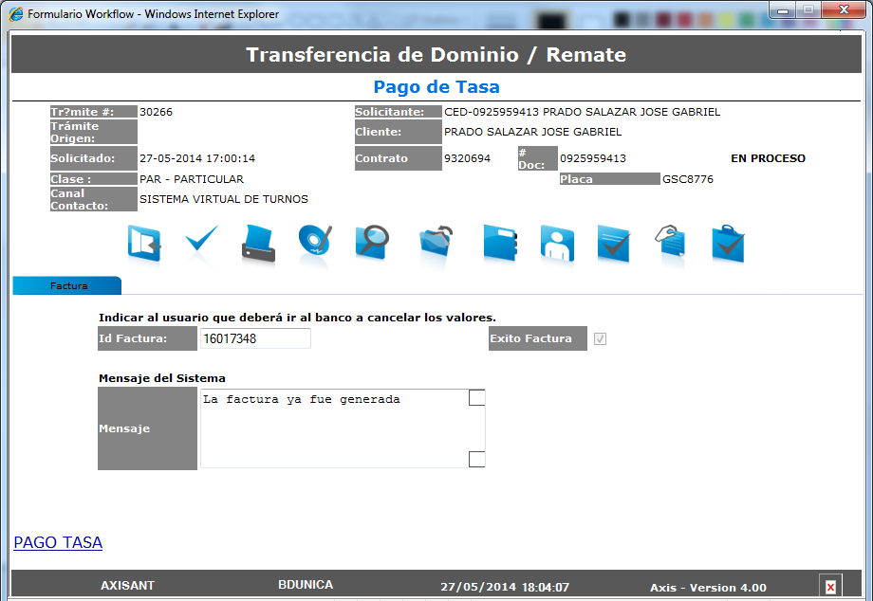

Número de Factura. Es el número de factura correspondiente a costo de trámite de la transferencia de dominio.

Observación de Factura. Permite ingresar algún comentario u observación referente al pago a realizarse.

Pago Tasa. Función que imprime el reporte de pago de Tasa.

Orden de Pago.-
Se emite la orden de pago que se deberá entregar al cliente para que se acerque a cancelar los valores generados por el trámite.
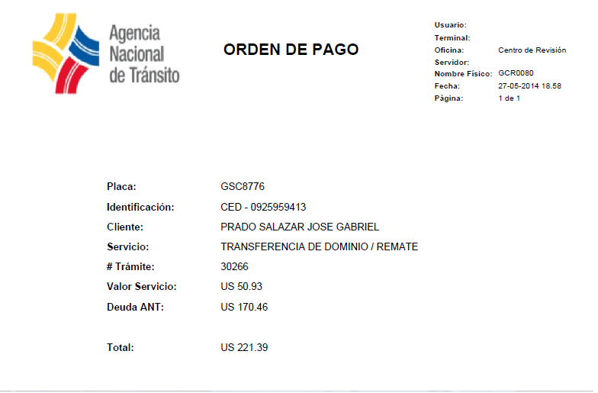
Se entrega la orden de pago, se procede a enviar el Trámite y llamar al siguiente turno para finalizar el turno vigente.
Este trámite continuará cuando se realice el pago de valores pendientes.

Solicitud de turnos con prioridad (Confirmados).-
Este proceso es realizado por el usuario quien solicita el trámite.
Se acerca al kiosco y solicita un turno confirmado.
El sistema le asignará la misma secuencia de turno si el trámite lo realiza el mismo día, caso contrario deberá solicitar turno e ingresar a la lista de espera (Sin prioridad).

Atención de turnos con prioridad (Confirmados).-
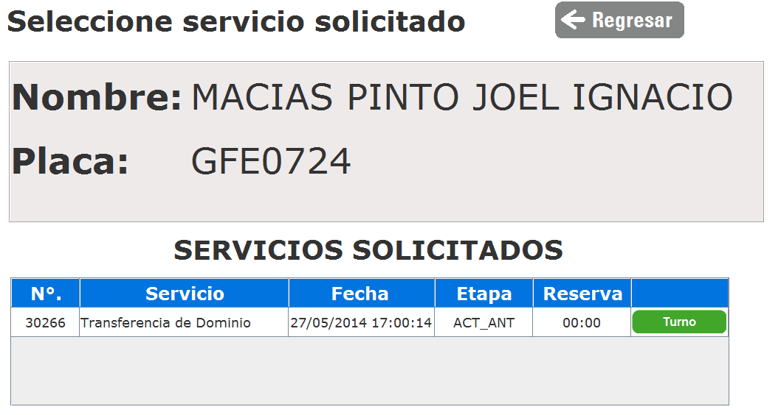
Se procede a gestionar el turno como se indicó anteriormente.
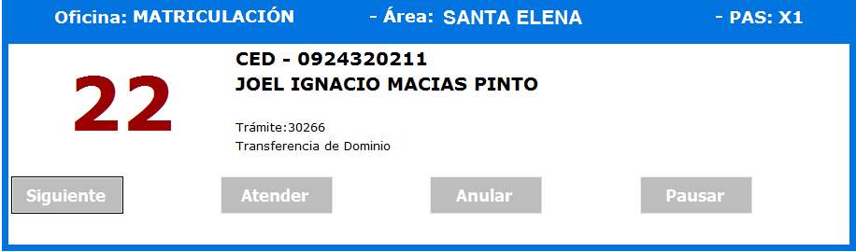

Verificación de pago.
Esta es una etapa de ejecución automática en donde el sistema verifica que la orden de pago relacionada al trámite de transferencia de dominio este pagada, si el ciudadano no realiza el pago el sistema finaliza el trámite.
. | Clase de Vehículo | Días de Espera
1 | PARTICULAR | 2
2 | ALQUILER NO VALIDO | 2
3 | PUBLICO | 2
4 | AGRICOLA | 2
5 | POLICIA,BOMBEROS,CRUZ ROJA,ETC | 2
6 | INTERNACIONAL TEMPORAL | 2
7 | ESTATAL | 7
8 | DIPLOMÁTICO, CONSULAR, ORG.INTERNACIONALES, ASISTENCIATÉCNIC | 2

RTV.-

- Para todos los vehículos deberán realizar una revisión visual de sus características.
- En caso de que el vehículo tenga el permiso de circulación vencido el sistema le genera una orden de RTV.

CheckPoint.-
Esta aplicación permitirá ingresar la placa y nos mostrará los datos de: Clase de Transporte, Clase de Servicio, Clase de Vehículo, Tipo de Vehículo, Combustible, Número de Ejes y Número de Ruedas, datos que son necesarios para que puedan ingresar de forma correcta a la RTV visual (Figura 14).
Se debe dar click en el botón aceptar.

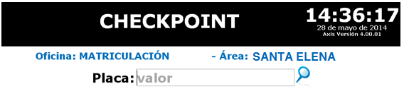

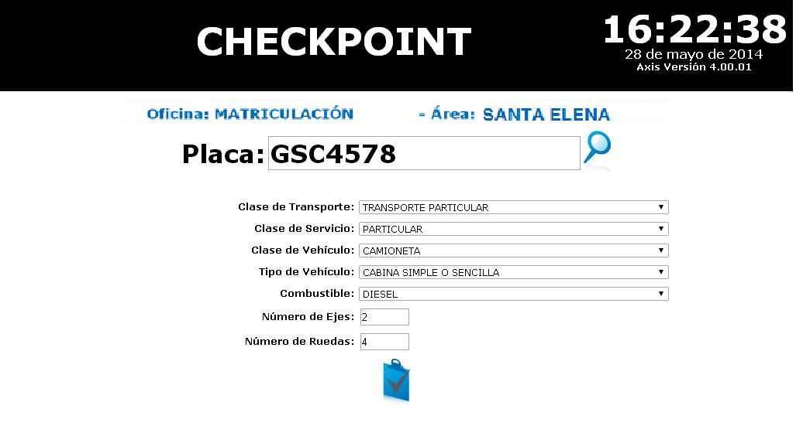
Figura 14.- Checkpoint.

Genera Multa.-
En esta etapa el sistema genera la orden de pago de la multa por el retraso en la transferencia de dominio.
El sistema valida el cobro de la multa en función de la fecha de compra que el usuario registra en la etapa de solicitud, si la fecha de compra venta es menor a 30 días con respecto a la fecha actual.

Registro ANT.-
Etapa de ejecución automática donde el sistema registra la transacción de cambio en la base de datos de la ANT.

Entrega de informe y certificado.-
En esta etapa se procede a imprimir y entregar la matricula al nuevo propietario, además si se realizo la orden de RTV entonces el usuario deberá imprimir el certificado de RTV y el adhesivo.
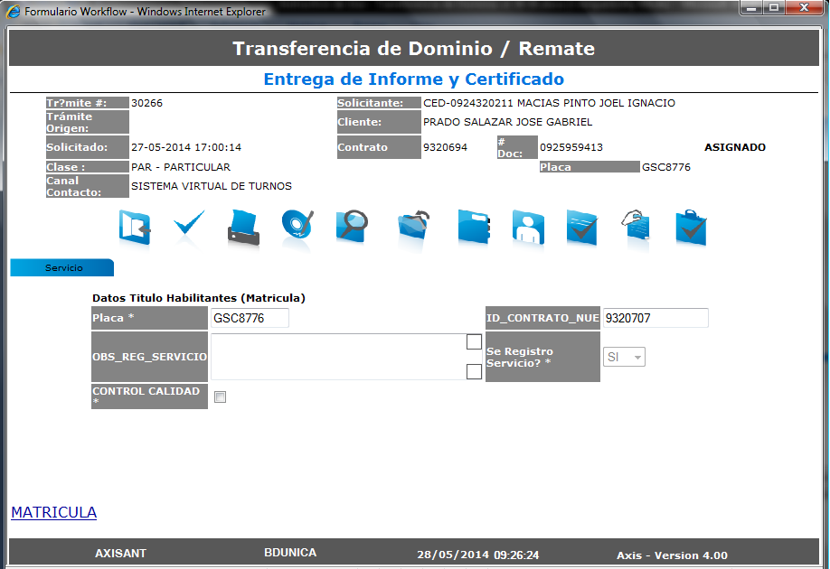
Impresión de la matrícula.
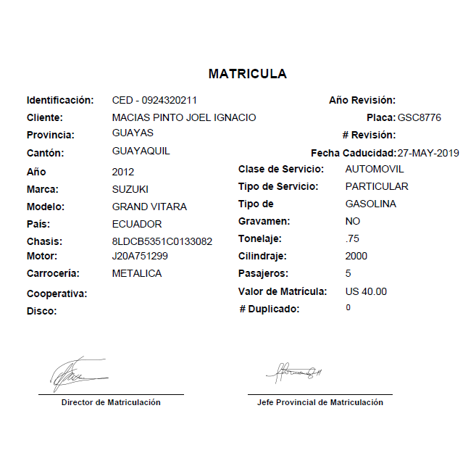

MENSAJES Y ERRORES DEL PROCESO.-

Etapa de Solicitud.-

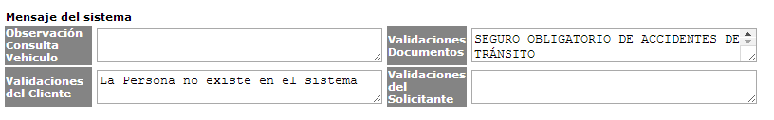

Observación de Consulta del Vehículo.
Este mensaje se presenta cuando no se pudieron consultar los datos del vehículo en la ANT.

Validaciones del Solicitante
Este mensaje se presenta cuando se selecciona que el trámite lo realiza una tercera persona y no se ha ingresado una persona

Validaciones de Documentos
Este mensaje se presenta cuando se intenta enviar el trámite sin haber adjuntado todos los documentos obligatorios

Validaciones del Cliente
Este mensaje se presenta cuando la persona que solicita el servicio debe realizar el proceso de “Actualización de Datos”.

Kiosco.-
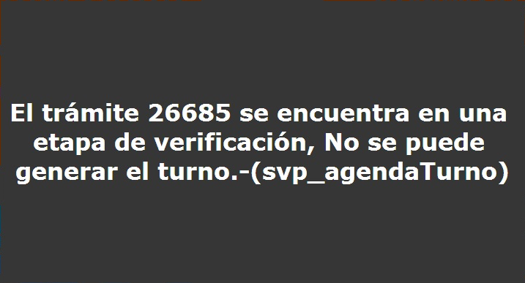 | Turno Confirmado  Este mensaje se presenta cuando al solicitar un turno confirmado no se ha realizado el pago.

GLOSARIO DE TERMINOS.-

- SOAT.- Seguro Obligatorios de Accidentes de Tránsitos
- RTV.- Revisión Técnica Vehicular
- GAD.- Gobierno Autónomo Descentralizado
- ANT.- Agencia Nacional de Tránsito
- SRI.- Servicio de Rentas Interna
- SENAE.- Servicio Nacional de Aduanas del Ecuador
- CTE.- Comisión de Tránsito del Ecuador
- SNT.- Sistema Nacional de Tránsito
- RUC.- Registro Único del Contribuyente
- PAS.- Punto de atención del servicio.

